PRD (confluence bot)

1. Введение

Цель документа
Документ предназначен для согласования требований между заказчиком и командой разработчика по созданию ИИ-бота для обработки клиентских запросов на входящих каналах (в первую очередь WhatsApp, через GreenAPI и 1Форму и Jivo-чат, напрямую через API), с интеграцией в текущую ИТ-среду заказчика (ERP/БД заказов и материалов, Confluence) и с последующим поэтапным развитием до агентной системы или системы с развитой шиной событий.

Контекст
- Бизнес-цели: улучшение пользовательского опыта и скорости ответов; рост повторного взаимодействия (+20–30% предполагаемого роста метрики retention за счёт улучшенного UX); снижение нагрузки на операторов; подготовка основы для дальнейшей автоматизации (агентный/событийный подход).
- Экосистема: существующие базы данных с заказами/заказчиками и ТТХ материалов; Confluence (публичная часть) как источник знаний; интеграции с каналами WhatsApp и Jivo-чатом (развитие в сторону 1С); инфраструктура заказчика (VM, VPN, GitLab).
- Целевая аудитория этого PRD документа: бизнес-заказчики, руководители проектов, архитекторы, разработчики, тестировщики, специалисты по данным DS/ML, ИБ.

2. Видение продукта

Бизнес-цели заказчика
- Сократить время ответа по входящим сообщениям в мессенджерах и веб-чате.
- Повысить полноту и качество ответов за счёт использования БЗ и данных по заказам/материалам.
- Снять часть рутинной нагрузки с операторов и подготовить базу к дальнейшей автоматизации, вплоть до формирования документов, КП, заказов.

Целевая аудитория продукта
- Клиенты/частные покупатели/компании, взаимодействующие с компанией через WhatsApp и Jivo-чат.
- Внутренние операторы/менеджеры, которые получают ответы/подсказки и разгружаются от типовых запросов.

Ограничения на входе
- Ограничения по RPS у внешних LLM-провайдеров (≈5 rps на инстанс; при масштабировании требуются прокси/очереди).
- Отсутствие поддержки голосовых сообщений (STT) и системы выделения сущностей из изображений (OCR/визуальный анализ) (Эти опции возможны в рамках развития бота).

Уникальное ценностное предложение
- Интеграция в существующие источники данных (заказы, ТТХ материалов, Confluence) с надёжной оркестрацией и очередями.
- Быстрая масштабируемость по RPS, при лёгком старте, через добавление прокси/роутеров, без переработки ядра сервиса.
- Архитектурная готовность к будущей агентной системе (шина событий + независимые агенты) при сохранении описываемого бота, как отдельного диалогового модуля внутри общей системы (Превращение его в ядро системы будет ошибкой + в случае построения всего функционала вокруг бота, этот модуль может стать узким горлышком системы).

3. Обзор функциональности

Общие функции (MVP)
- Приём входящих сообщений из WhatsApp (GreenAPI) и Jivo-чата (API), маршрутизация через оркестратор.
- Нормализация запросов: фильтрация «шума», базовая очистка текста, (опционально) сжатие/структурирование запроса.
- Извлечение знаний из источников:
  - ERP/БД заказов и клиентов (чтение: заказы по номеру/телефону/идентификаторам).
  - БД материалов/спецификаций.
  - Confluence (публичная часть).
- Генерация ответа ИИ-моделью с учётом retrieved-контента.
- Отправка ответа в исходный канал (прямая отправка в Jivo-чат; для WhatsApp отправка на модерацию в 1 Форму, согласно сценарию подтверждения).
- Логирование запросов/ответов, метрик и ошибок; трассировка.
- Базовое управление контекстом текущего диалога (в пределах сессии).

Пользовательские сценарии (примеры)
- Клиент пишет в WhatsApp: «Что с моим заказом?» → Бот определяет клиента по телефону, находит связанные заказы → если их несколько, задаёт уточняющий вопрос → возвращает статус последнего (или указанного) заказа и релевантные детали.
- Клиент спрашивает о свойствах материала → Бот извлекает ТТХ из БД материалов и/или Confluence → возвращает ответ с важными параметрами и при необходимости просит уточнить недостающие.
- Короткий/шумный запрос («Привет 👋», «Смотри») → Фильтрация/нормализация → бот задаёт проясняющий вопрос.

4. Функциональные требования
Где приоритет не указан, реализация строго-обязательная

4.1. Приём и маршрутизация
- FR-1. Принимать входящие сообщения из WhatsApp и Jivo-чата через вебхуки/API.
- FR-2. Маршрутизировать запрос через оркестратор в очередь обработки.

4.2. Нормализация и предобработка
- FR-3. Очистка «шума» (эмодзи/смайлы, неинформативные фразы, служебные ссылки), извлечение смысла коротких реплик.
- FR-4. Механизм «rerouter/summarizer» для сжатия/структурирования длинных/многословных запросов. Приоритет: опционально, По необходимости, есть риск потери качества.

4.3. Доступ к источникам данных
- FR-5. Чтение актуальных данных о заказах/клиентах по номеру телефона/идентификаторам.
- FR-6. Чтение ТТХ и каталога материалов. Запрос по API.
- FR-7. Поиск по Confluence (публичная часть) с индексированием и обновлением.

4.4. Генерация ответов
- FR-9. Ответы формируются ИИ-моделью на базе retrieved-контента (RAG), с чёткими источниками в подсказке для модели (grounding).
- FR-10. Уточняющие вопросы при недостатке данных (slot-filling light).
- FR-11. Управление контекстом в рамках текущей сессии;
- FR-12. Управление контекстом в рамках клиента выключаемый/ограничиваемый долгий контекст (TTL/объём). Приоритет: опционально, по согласованию.

4.5. Доставка ответов
- FR-13. Отправка ответа обратно в канал:
  - WhatsApp: через «1-Форму на утверждение» (конфиг).
  - Веб-чат/Jivo: напрямую.
  - WhatsApp: прямой ответ в WhatsApp, без утверждения. Приоритет: Опционально, по согласованию.

4.6. Наблюдаемость и качество
- FR-14. Логирование всех шагов пайплайна, хранение метрик (время ответа, RPS, % автоответов, эскалации, дефекты), трассировка по корреляционному ID.
- FR-15. Дашборд для базового мониторинга.

4.7. Расширения последующих этапов
- FR-16. STT для голосовых сообщений. Приоритет: Развитие.
- FR-17. Обработка изображений (OCR/визуальное сравнение с ассортиментом). Приоритет: Развитие.
- FR-18. Агентная шина событий и независимые агенты (создание заказов/счётов, интеграции с 1С/CRM и т.д.). Приоритет: Этап перехода к агенту.

Согласованно с Заказчиком (из встречи)
- Проект реализуется с 5 RPS базово;
- Проект поддерживает масштабируемость до 10 RPS за счёт добавления прокси/роутеров; очереди для сглаживания пиков.
- Деплой в VM заказчика, доступ по VPN/SSH;
- GitLab у заказчика; 3 инстанса для безотказности и версионирования.
  - Dev — среда непосредственно для написания и отладки кода.
  - Stage — тестовое или промежуточное окружение. Интеграционное тестирование и финальная проверка. Имитирует Prod максимально близко.
  - Prod — стабильная версия продукта для реальных пользователей.
- Фильтрация «шума» в базовом функционале
- Подготовка золотого датасета со стороны Заказчика для фиксации качества сервиса (много шума и "грязи" в выгрузке "49+ тысяч строк").

5. Нефункциональные требования

Производительность
- Базовый RPS: 5; пиковый целевой: 10 (через масштабирование прокси/очередей).
- Средняя латентность ответа (текст→текст): ≤ 10–16 с при обычной длине ответа; 95-й перцентиль ≤ 15 с (без учёта скорости ответа БД на прямой SQL запрос).
- Объём источников: зафиксирован на данном этапе 3 источниками (Confluence, ERP БД материалов, ERP БД заказов и заказчиков)
- Индексация плановая (ночная/по расписанию), инкрементальные обновления.
  - Заказы - прямое обращение к реплике БД Заказчика, по каждому запросу к боту. Прямой SQL запрос и ответ по номеру заказа.
  - Confluence - Обновление раз в день (в период 02:00-04:00)
  - Материалы - Обновление раз в день (в период 02:00-04:00)
  - ВАЖНО! Знания о Заказах не будут пересекаться со знаниями о Confluence и Материалах

Безопасность
- Доступ к VM по VPN/SSH; ролевая модель доступа; хранение секретов (Vault/аналог).
- Соблюдение требований ИБ заказчика.
- Логи и персональные данные — в периметре заказчика; маскирование PII в дашбордах — TBD.

Масштабируемость
- Горизонтальное масштабирование по прокси к LLM (роутер + очередь).
- Возможность добавления источников знаний (модульные индексаторы).
- Возможность замены векторного хранилища/эмбеддингов без переписывания ядра оркестрации.

Совместимость
- Интеграция с существующими каналами: WhatsApp, веб-чат/Jivo (точное API — TBD).
- Совместимость с внешними LLM-провайдерами (например, OpenAI/Yandex Foundation Models и др.) через API с RPS-лимитами.
- Деплой на Linux VM (версии ОС/пакеты — TBD).

6. Критерии приёмки

Определение завершённости
- AC-1 (Приём сообщений): Бот принимает входящие сообщения из WhatsApp и Jivo-чата; событие фиксируется в логах с единым trace-ID.
- AC-2 (Фильтрация/нормализация): Сообщения типа «Привет», эмодзи, пустые ссылки — корректно обрабатываются; бот задаёт корректный уточняющий вопрос в ≥ 90% случаев тестовой выборки.
- AC-3 (Доступ к данным): По телефону клиента бот находит связанные заказы; при множественных заказах — запрашивает выбор; возвращает статус заказа.
- AC-4 (RAG-ответ): Ответ содержит факты из БЗ/ERP и проходит ручную проверку точности на тестах: ≥ 85% корректности при 80% полноте ответа (baseline).
- AC-5 (Доставка): Ответы доставляются в исходный канал; для WhatsApp используется режим премодерации через 1 Форму.
- AC-6 (Наблюдаемость): Доступен дашборд с метриками: средняя латентность, доля автоответов, RPS, ошибки.

Тестовые сценарии (примеры)
- Запрос по статусу конкретного заказа (один заказ). Ожидается: верный статус и дата + имеющиеся детали.
- Запрос по телефону с несколькими заказами. Ожидается: уточняющий вопрос по выбору заказа → корректный выбор заказа → корректный ответ.
- Короткий/шумный запрос. Ожидается: корректный уточняющий вопрос.
- Запрос по материалу (ТТХ). Ожидается: корректные параметры из БЗ/Confluence.
- Пиковая нагрузка 5 rps в течение 10 секунд. Ожидается работа без существенного увеличения задержек (не более +50%) и без отказов (не более 1 отказа).

Участие заказчика
- Тестовая выборка вопросов/ответов "Золотой датасет" — предоставляется заказчиком.
- Согласование структуры и методологии оценки "золотого датасета"

7. Интерфейс и UX
- Клиентский интерфейс — существующие каналы (WhatsApp, Jivo-чат). Собственного UI не создаётся.
- Требования к интерфейсу операторов — нет (кроме окна модерации в 1Форме, которая разрабатывается Заказчиком).
- Требования к наблюдаемости — Разрабатывается дашборд мониторинга работоспособности сервиса.

8. Технические аспекты

Ограничения
- Финансовые: предпочтение open-source компонентов там, где это не ухудшает цели и SLO; облачные LLM — по токен-бюджету.
- Временные: первый релиз — за 2–3 мес.; развитие — инкрементами.

Интеграции
- WhatsApp — GreenAPI (вебхуки).
- Jivo (API) — точные эндпоинты.
- ERP/БД заказов/клиентов — read-only API (предоставляется или разрабатывается Заказчиком).
- БД материалов/спецификаций — read-only API (предоставляется или разрабатывается Заказчиком).
- Confluence — парсер страниц.

Технические стандарты
- Язык/стек: согласно архитектуре
- CI/CD в GitLab по стандартам
- Контейнеризация — Docker
- Оркестрация — docker-compose на старте.

Архитектура (высокоуровнево)
- Канальные адаптеры (WhatsApp, веб-чат) → Роутер → Очередь → Оркестратор → Нормализация/фильтрация → Ретривер (индексаторы: ERP/Материалы/Confluence, Векторное хранилище) → LLM (через прокси, n*5 rps) → Форматирование ответа → Доставка.
- Наблюдаемость/логи: централизованный сбор, корреляция по trace-ID.
- Масштабирование: горизонтальное по прокси к LLM; добавление источников через модульные индексаторы.

9. Метрики успеха
- KPI-1: Среднее время ответа ≤ 10 с; p95 ≤ 20 с.
- KPI-2: Доля автоответов без участия оператора ≥ 80% (baseline), с ростом на последующих релизах.
- KPI-3: Уровень корректности ответов (ручная валидация) ≥ 90% на согласованной тестовой выборке.

Методы сбора данных
- Контрольная выборка Q/A для ручной оценки качества.
- Технические метрики из логов/дашбордов.
- Количество запросов на соединение с оператором
- Бизнес-метрики из CRM заказчика (1 Форма) (повторные обращения по одной теме, длительность сессий, прямые отзывы на работу бота).

10. Риски и ограничения
- Неопределённость с долговременным контекстом (может и улучшать, и ухудшать ответы) → поэтапные эксперименты и параметризация.
- Рост требований к функционалу (агентность, документы) → необходимо изначально модульное ядро, готовность к введению шины событий.

Открытые вопросы. Ответы, на которые необходимы для дооценки (TBD)
- Предоставление конкретных спецификаций API для интеграции с Jivo и GreenAPI
- Точные идентификаторы клиента/заказа для поиска (телефон, e-mail, номер договора и т.п.). - ?
- Частота индексации Базы Знаний (предварительная оценка) для Confluence и ERP/БД; - ?
- Нужен ли полноценный реестр версий индексов — ранее было принято, что истории индексирования нет. храним только последнюю версию
- Политика долговременного контекста: TTL. — сейчас принимаем, что долговременное хранение контекста точно нужно добавить в архитектуру
- Сроки долговременного контекста: TTL, объём хранения, сколько дней/недель/месяцев. - ?
- Тестовая выборка вопросов/ответов "Золотой датасет" — предоставляется заказчиком, в объём работ по задаче не включена.
- Формализация требований безопасности (политики ИБ). Если применимо - ?

Открытые вопросы
- Политика управления долговременным контекстом, чтобы заложить их в архитектуру MVP.
- Критерии эскалации к оператору.
- Перечень будущих интеграций для «агентного» этапа (1С, CRM, биллинг, документооборот).
- Формализация требований к инфраструктуре (спецификации доступных VM, есть ограничения)

11. Приложения
- Прототипы/макеты: не применяются.
- Ссылки/документы:
  - Выгрузки диалогов заказчика— со стороны Заказчика
  - Оценка ответов текущего бота — со стороны Заказчика
  - ER-схема БД (PNG) — со стороны Заказчика
  - C4-диаграммы (контекст/контейнер/компоненты) — со стороны Исполнителя

Архитектура
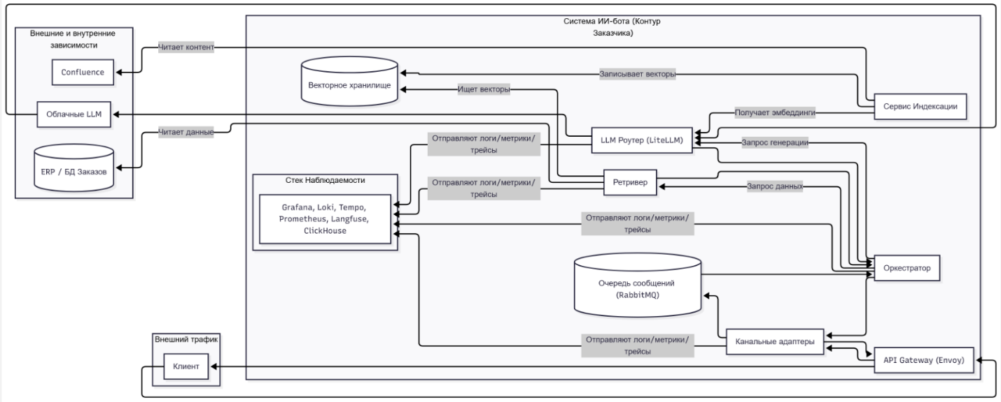

Deployment
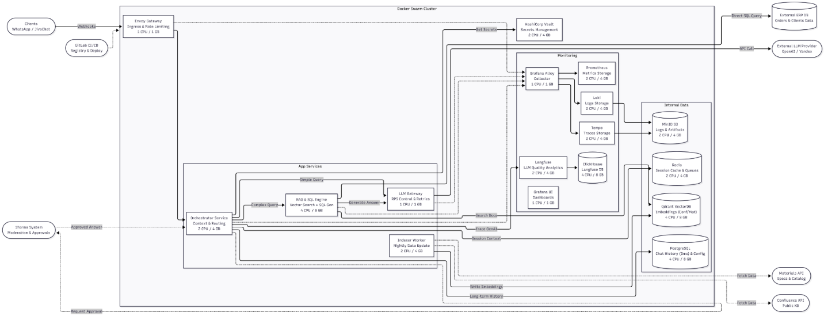

UML потоки данных
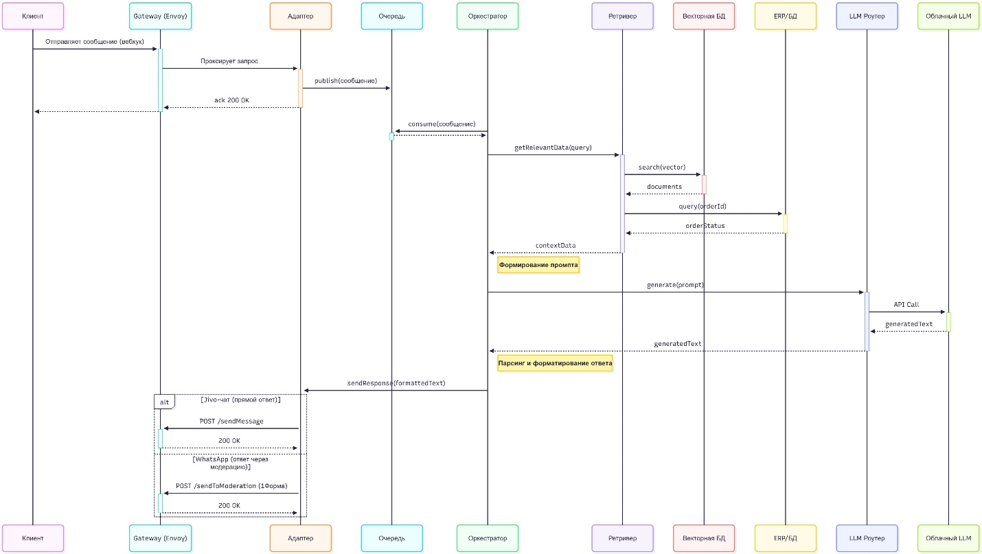

UML потоки данных (Ingestion)
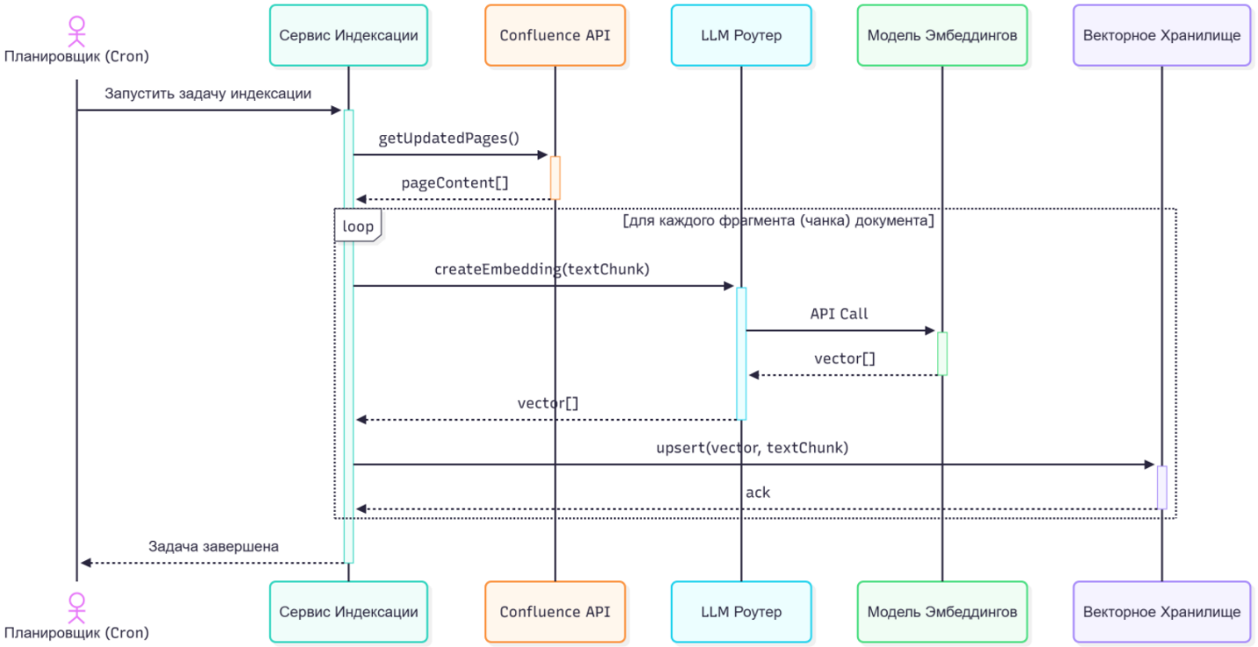

12. Глоссарий
- RAG — Retrieval-Augmented Generation, генерация с привлечением внешних знаний.
- RPS — Requests Per Second (запросы в секунду).
- STT — Speech-to-Text (распознавание речи).
- TTL — Time To Live (срок хранения контекста).
- Оркестратор — компонент, управляющий шагами обработки запроса.
- Шина событий — инфраструктура обмена событиями между независимыми агентами.
- Прокси к LLM — промежуточные сервисы для распараллеливания обращений к провайдерам LLM.

13. Расширение функционала в рамках текущего бота (медиа)
- Голосовые: бот распознаёт медиа-тип, возвращает текст, далее обычный RAG-поток.
- Картинки: бот распознаёт картинку, возвращает структуру (OCR-текст, предполагаемые категории/артикулы, качество) → уточняющие вопросы → поиск по базе знаний.
- Оба расширения не требуют смены коммуникационного ядра: добавляются как новые события.

